

Mittlegard Group

MPPL (Manajemen Proyek Perangkat

Lunak)

2022



**Proyek : Sistem Pelaporan Hasil Bulanan KUD Sibuak Jaya**

Initiation & Planning

201910370311001- Ilham Bayu R.N.A

201910370311004- Rama Haryamadha

201910370311039- Muhammad Virgiawan

201910370311043- Muhammad Sulthoni.A

201910370411146- Akbar Nur Habibi



Initiation & Planning

**Project Charter**

|  |  |
| --- | --- |
| Judul Proyek | Sistem Pelaporan Hasil Bulanan KUD Sibuak Jaya |
| Tanggal Mulai Proyek | 01-06-2023 |
| Tanggal Akhir Proyek | 02-10-2023 |
| Informasi Anggaran | Rp 130.000.000,00 |
| Project Owner | M. Yasin |
| Sponsorship | - |
| Manajer Proyek | Rama Haryamadha |

|  |
| --- |
| **Tujuan Proyek** |
| Proyek Sistem Pelaporan Hasil Bulanan adalah proyek untuk membangun Sistem Informasi laporan hasil pertanian di KUD Sibuak Jaya  **Fungsi sistem informasi yang akan dibuat :**   * Form penginputan hasil sawit per kavling * Mencetak laporan 4 rotasi (4 minggu) * Mencetak slip gaji anggota plasma * Menu daftar hasil per kavling   **Peranan tanggung jawab :**   * Melakukan pertemuan langsung dengan klien untuk mendapatkan requirement. * Melakukan review terhadap template internal untuk laporan gaji untuk dimasukkan ke aplikasi. * Melakukan riset lapangan agar aplikasi sesuai dengan yang diharapkan. |

|  |
| --- |
| **Tujuan Proyek:** |
| Proyek Sistem Pelaporan Hasil Bulanan adalah proyek untuk membangun Sistem Informasi laporan hasil pertanian di KUD Sibuak Jaya  **Fungsi sistem informasi yang akan dibuat :**   * Form penginputan hasil sawit per kavling * Mencetak laporan 4 rotasi (4 minggu) * Mencetak slip gaji anggota plasma * Menu daftar hasil per kavling   **Peranan tanggung jawab :**   * Melakukan pertemuan langsung dengan klien untuk mendapatkan requirement. * Melakukan review terhadap template internal untuk laporan gaji untuk dimasukkan ke aplikasi. * Melakukan riset lapangan agar aplikasi sesuai dengan yang diharapkan. |
| **Approvement:**   |  |  |  | | --- | --- | --- | | Project Owner | Sponsorship | Project Manag**er** | | **M.Yasin** | **…………..** | **Rama Haryamadha** | |
| *Struktur Keanggotaan*  **Bussiness Case:**  **1.Pernyataan Masalah**  Produksi kelapa sawit dimana permasalahannya yaitu penimbangan buah sawit, pendataan hasil dari timbangan, dan masalah perhitungan sawit yang tidak sesuai marak terjadi, keterlambatan pihak kelompok petani per blok (40 Hektar) dalam memberi laporan ke pihak koperasi yang dimana ini sangat merugikan dalam pendataan penghasilan suatu blok. Dalam satu blok untuk pembagian SHU (Sisa Hasil Usaha) terjadi ketidak tepatan dalam penimbangan buah sehingga merugikan karena terkadang penimbangan buah dari kelompok tani beda dengan hasil penimbangan di PKS (Pabrik Kelapa Sawit), dengan permasalahan tersebut kami membuat inovasi yang akan memudahkan pelaporan hasil dari buah sawit di KUD Sibuak Riau untuk setiap kavling agar tidak mendapatkan kerugian melalui laporan dalam aplikasi.  **2.Analisa Situasi Keadaan**  Dengan aplikasi pendataan laporan kelapa sawit masalah keterlambatan laporan dari kelompok tani dapat teratasi dan pemilik lahan juga bisa melihat hasil data sawitnya secara langsung, dan dengan aplikasi pendataan laporan kelapa sawit maka data dari kelompok tani akan langsung dikirim ke server sebagai data mentah lalu diolah di aplikasi dan teroutput sebagai laporan hasil.  **3.Kebutuhan Bisnis**   * Aplikasi akan menginput data hasil sawit yang didapatkan dari kelompok tani lalu dinput dan dikirim ke aplikasi. * Aplikasi akan menampilkan data timbangan dari kelompok tani. * Aplikasi akan memprint hasil laporan secara otomatis.   **4. Solusi Masalah**  Menyediakan inovasi yang akan memudahkan kelompok tani sawit dalam melakukan pelaporan hasil dari buah untuk setiap kavling agar tidak mendapatkan kerugian.Melalui aplikasi pendataan laporan kelapa sawit dapat memudahkan para petani dalam melakukan pendataan laporan dan penghitungan hasil  **5. Konsistensi dengan Misi Organisasi**   * Menampilkan data timbangan selama 1 rotasi (satu minggu) dari kelompok tani secara realtime * Menginput data dari kelompok tani secara realtime * Mendapatkan output berupa hasil laporan secara otomatis * Mempermudah kelompok tani dalam melakukan pendataan * Mengurangi penggunaan kertas (paperless)   **6. Manfaat yang diharapkan**  Dengan adanya Aplikasi laporan hasil ini dapat diuraikan beberapa manfaat bagi mitra :   1. Menanggulangi keterlambatan laporan hasil dari timbangan 2. Mengurangi kerugian dari hasil yang kurang akurat 3. Pendataan yang lebih efisien 4. Pengkalkulasian total hasil dilakukan oleh aplikasi tanpa campur tangan pihak lain |

**7. Estimasi Cocomo II**

**Perkiraan Panjang Code 7000 Baris**

**Perhitungan Cocomo II**

|  |  |  |
| --- | --- | --- |
| **Organik** | **Semi-Detached** | **Embedded** |
| **E = a(Kloc)** | **E = a(Kloc)** | **E = a(Kloc)** |
| **→ 2.4 (8)** | **→ 3.0 (8)** | **→ 3.6 (8)** |
| **→ 21.30** | **→ 30.80** | **→ 43.65** |
|  |  |  |
| **D = c(E)** | **D = c(E)** | **D = c(E)** |
| **→ 2.5 (21.30)** | **→ 2.5 (30.80)** | **→ 2.5 (43.65)** |
| **→ 7.99** | **→ 8.29** | **→ 8.37** |
|  |  |  |
| **P = E/D** | **P = E/D** | **P = E/D** |
| **→ 21.30/7.99** | **→ 30.80/8.29** | **→ 43.65/8.37** |
| **→ 2.66** | **→ 3.71** | **→ 5.21** |
| **Digenapkan 8 Bulan 3 pekerja** | **Digenapkan 8 Bulan 4 pekerja** | **Digenapkan 8 Bulan 5 pekerja** |

Dengan Menggunakan Hasil perhitungan diatas maka dapat ditentukan total biaya adalah:

Organik :

(Baris Kode * Harga Perbaris) + (Jumlah Karyawan * Gaji Perbulan) * Lama Pengerjaan + Keuntungan%)

= (7.000 * 4.000) + (3 * 4.000.000) * 8 Bulan + 10%

= 28.000.000 + 105.600.000

= 133.600.000

Semi-Detached:

(Baris Kode * Harga Perbaris) + (Jumlah Karyawan * Gaji Perbulan) * Lama Pengerjaan + Keuntungan%)

= (7.000 * 4.000) + (4 * 4.000.000) * 8 Bulan + 10%

= 28.000.000 + 140.800.000

= 168.800.000

Embedded:

(Baris Kode * Harga Perbaris) + (Jumlah Karyawan * Gaji Perbulan) * Lama Pengerjaan + Keuntungan%)

= (7.000 * 4.000) + (5 * 4.000.000) * 8 Bulan + 10%

= 28.000.000 + 176.000.000

= 204.000.000

**7. Estimasi Bottom-Up**

*Tabel 1.1 Estimasi Bottom-up*

|  |  |  |  |  |
| --- | --- | --- | --- | --- |
| **Job Desk** | **Resource (pax)** | **Duration** | **Cost** | **Cost rate per-person** |
| **Initiation** | **5** | **4 Hari** | **3.802.192** |  |
| - Rapat Pembentukan Team | 5 | 1 Hari | 2.200.547 | 440.109 |
| - Penyususnan Pembentukan Team | 1 | 1 Hari | 400.547 | 400.547 |
| - Drafting Project Charter | 1 | 1 Hari | 600.547 | 600.547 |
| - Evaluasi | 1 | 1 Hari | 600.547 | 600.547 |
| **Planning** | **1** | **10** Hari | **6.204.931** |  |
| - Survey | 1 | 2 Hari | 2.001.095 | 1.000.547 |
| - Pembuatan Use Case | 1 | 3 Hari | 1.801.643 | 600,547 |
| - Pembuatan Flowchart | 1 | 3 Hari | 1.801.643 | 600,547 |
| - Evaluasi | 1 | 1 Hari | 600.547 | 600,547 |
| **Desain Front End Aplikasi** | **2** | **9 Hari** | **5.400.000** |  |
| - Design UI/UX Aplikasi | 1 | 4 Hari | 2.400.000 | 600.000 |
| - Design UI/UX Web | 1 | 5 Hari | 3.000.000 | 600.000 |
| **Desain Graphic - Banner, Logo, Dll** | **2** | **3 Hari** | **1.800.000** |  |
| - Design Banner | 1 | 2 Hari | 1.200.000 | 600.000 |
| - Design Logo | 1 | 1 Hari | 600.000 | 600.000 |
| **App basic - Web** | **2** | **11 Hari** | **6,600,000** |  |
| - Implementasi input hasil dari timbangan dalam satuan KG (kilogram) | 1 | 2 Hari | 1.200.000 | 600.000 |
| - Implementasi pemilihan (Role) user (pemilik lahan) untuk dimasukkan dari hasil yang diinput | 1 | 3 Hari | 1.800.000 | 600.000 |
| - Implementasi manajemen saya bisa menghapus data inputan yang salah | 1 | 3 Hari | 1.800.000 | 600.000 |
| - Implementasi menambahkan akun manajemen dan user (pemilik lahan) dari role admin | 1 | 3 Hari | 1.800.000 | 600.000 |
| **Print - Web** | **1** | **2 Hari** | **1,200,000** |  |
| - Implementasi memprint laporan softfile hasil selama 1 bulan | 1 | 1 Hari | 600.000 | 600.000 |
| - Implementasi mengeksport softfile laporan | 1 | 1 Hari | 600.000 | 600.000 |
| **App basic - Android** | **3** | **11 Hari** | **6,600,000** |  |
| **-**  Implementasi output hasil timbangan | 1 | 2 Hari | 1,200,000 | 600.000 |
| - Implementasi input hasil dari timbangan dalam satuan KG (kilogram) | 1 | 3 Hari | 1,800,000 | 600.000 |
| - Implementasi (Role) user (pemilik lahan) untuk dimasukkan dari hasil yang diinput | 1 | 3 Hari | 1,800,000 | 600.000 |
| - Implementasi manajemen saya bisa menghapus data inputan yang salah | **1** | 3 Hari | 1,800,000 | 600.000 |
| **Bridging Web - Android** | **1** | **5 Hari** | **3,000,000** |  |
| **-** Mengintergrasi aplikasi web dengan android | 1 | 5 Hari | 3,000,000 | 600.000 |
| **Evaluasi Aplikasi** | **2** | **14 Hari** | **8,400,000** |  |
| - Pengetesan di lapangan | 1 | 7 Hari | 4,200,000 | 600.000 |
| - Bug Fix | 1 | 7 Hari | 4,000,000 | 600.000 |
| **Sosialisasi Aplikasi ke Mitra** | **2** | **6 Hari** | **4.800.000** |  |
| - Pembuatan Buku Panduan | 1 | 5 Hari | 1.800.000 | 600.000 |
| - Sosialisasi | 1 | 1 Hari | 1.800.000 | 600.000 |
| **Total RP** | **47,807,123** | | | |

|  |  |  |  |
| --- | --- | --- | --- |
| **Item** | **Cost per Day** | **Duration (Day)** | **Total Cost** |
| Kertas A4 | - | 88 | 50.000 |
| Konsumsi | - | 88 | 14.400.000 |
| Bahan Bakar | - | 88 | 1.200.000 |
| Alat Tulis | - | 88 | 175.000 |
| Domain | - | 365 | 500.000 |
| PC | - | 88 | 5,000,061 |
| Laptop | - | 88 | 5,000,061 |
| **Total idr** | | | **26,325,122** |

**8. Schedule**

*Tabel 1.2 Schedule*

|  |  |  |  |  |
| --- | --- | --- | --- | --- |
| **No** | **Deskripsi Tugas** | **Durasi (Hari Kerja)** | **Mulai** | **Selesai** |
| **1** | Initiation | 4 Hari | 06-01-2023 | 06-06-2023 |
| **2** | Planning | 10 Hari | 06-07-2023 | 06-20-2023 |
| **3** | Desain Front End Aplikasi | 12 Hari | 06-21-2023 | 07-06-2023 |
| **4** | Desain Graphic - Banner, Logo, Dll | 3 Hari | 07-07-2023 | 07-11-2023 |
| **5** | App basic - Web | 11 Hari | 07-12-2023 | 07-26-2023 |
| **6** | Print - Web | 2 Hari | 07-27-2023 | 07-28-2023 |
| **7** | App basic - Android | 11 Hari | 07-31-2023 | 08-14-2023 |
| **8** | Bridging Web - Android | 5 Hari | 08-15-2023 | 08-21-2023 |
| **9** | Evaluasi Aplikasi | 14 Hari | 08-22-2023 | 09-08-2023 |
| **10** | Sosialisasi | 16 Hari | 09-11-2023 | 10-02-2023 |

**Surat Pernyataan Komitmen**

Yang bertanda tangan dibawah ini :

Nama : Ilham Bayu Rizky Nur Azis

NIM : 201910370311001

Jabatan : Desainer

Menyatakan dengan sesungguhnya bahwa:

1. Bersedia mengikuti aturan Proyek.
2. Bersedia hadir jika diperlukan dalam hal pertemuan.
3. Bertanggung Jawab dalam hal tugas dan pekerjaannya.
4. Bersedia hadir 10 menit sebelum datang dan sesudah pulang untuk melakukan kegiatan bersih bersih
5. Melakukan Absensi setiap hari kerja.
6. Tidak Menuntut untuk dijadikan Karyawan Kontrak maupun Tetap sesuai hasil Evaluasi Kinerja

Hingga saat ini saya tidak terikat kontrak / ikatan kerja dengan instansi manapun. saya bersedia bertugas dalam kurun waktu yang telah ditentukan

Demikian Surat pernyataan ini saya buat dengan sebenarnya, Apabila dikemudian hari ternyata pernyataan ini tidak benar, maka saya bersedia dituntut sesuai dengan ketentuan dan hukum yang berlaku.

Yang membuat pernyataan,

Ilham Bayu Rizky Nur Azis

**Surat Pernyataan Komitmen**

Yang bertanda tangan dibawah ini :

Nama : Rama Haryamadha

NIM : 201910370311004

Jabatan : Project Manager

Menyatakan dengan sesungguhnya bahwa:

1. Bersedia mengikuti aturan Proyek.
2. Bersedia hadir jika diperlukan dalam hal pertemuan.
3. Bertanggung Jawab dalam hal tugas dan pekerjaannya.
4. Bersedia hadir 10 menit sebelum datang dan sesudah pulang untuk melakukan kegiatan bersih bersih
5. Melakukan Absensi setiap hari kerja.
6. Tidak Menuntut untuk dijadikan Karyawan Kontrak maupun Tetap sesuai hasil Evaluasi Kinerja

Hingga saat ini saya tidak terikat kontrak / ikatan kerja dengan instansi manapun. saya bersedia bertugas dalam kurun waktu yang telah ditentukan

Demikian Surat pernyataan ini saya buat dengan sebenarnya, Apabila dikemudian hari ternyata pernyataan ini tidak benar, maka saya bersedia dituntut sesuai dengan ketentuan dan hukum yang berlaku.

Yang membuat pernyataan,

Rama Haryamadha

**Surat Pernyataan Komitmen**

Yang bertanda tangan dibawah ini :

Nama : Muhammad Virgiawan

NIM : 201910370311039

Jabatan : System Analyst

Menyatakan dengan sesungguhnya bahwa:

1. Bersedia mengikuti aturan Proyek.
2. Bersedia hadir jika diperlukan dalam hal pertemuan.
3. Bertanggung Jawab dalam hal tugas dan pekerjaannya.
4. Bersedia hadir 10 menit sebelum datang dan sesudah pulang untuk melakukan kegiatan bersih bersih
5. Melakukan Absensi setiap hari kerja.
6. Tidak Menuntut untuk dijadikan Karyawan Kontrak maupun Tetap sesuai hasil Evaluasi Kinerja

Hingga saat ini saya tidak terikat kontrak / ikatan kerja dengan instansi manapun. saya bersedia bertugas dalam kurun waktu yang telah ditentukan

Demikian Surat pernyataan ini saya buat dengan sebenarnya, Apabila dikemudian hari ternyata pernyataan ini tidak benar, maka saya bersedia dituntut sesuai dengan ketentuan dan hukum yang berlaku.

Yang membuat pernyataan,

Muhammad Virgiawan

**Surat Pernyataan Komitmen**

Yang bertanda tangan dibawah ini :

Nama : Muhammad Sulthoni Akbar

NIM : 201910370311043

Jabatan : Programmer

Menyatakan dengan sesungguhnya bahwa:

1. Bersedia mengikuti aturan Proyek.
2. Bersedia hadir jika diperlukan dalam hal pertemuan.
3. Bertanggung Jawab dalam hal tugas dan pekerjaannya.
4. Bersedia hadir 10 menit sebelum datang dan sesudah pulang untuk melakukan kegiatan bersih bersih
5. Melakukan Absensi setiap hari kerja.
6. Tidak Menuntut untuk dijadikan Karyawan Kontrak maupun Tetap sesuai hasil Evaluasi Kinerja

Hingga saat ini saya tidak terikat kontrak / ikatan kerja dengan instansi manapun. saya bersedia bertugas dalam kurun waktu yang telah ditentukan

Demikian Surat pernyataan ini saya buat dengan sebenarnya, Apabila dikemudian hari ternyata pernyataan ini tidak benar, maka saya bersedia dituntut sesuai dengan ketentuan dan hukum yang berlaku.

Yang membuat pernyataan,

Muhammad Sulthoni Akbar

**Surat Pernyataan Komitmen**

Yang bertanda tangan dibawah ini :

Nama : Akbar Nur Habibi

NIM : 201910370311146

Jabatan : Dokumentator

Menyatakan dengan sesungguhnya bahwa:

1. Bersedia mengikuti aturan Proyek.
2. Bersedia hadir jika diperlukan dalam hal pertemuan.
3. Bertanggung Jawab dalam hal tugas dan pekerjaannya.
4. Bersedia hadir 10 menit sebelum datang dan sesudah pulang untuk melakukan kegiatan bersih bersih
5. Melakukan Absensi setiap hari kerja.
6. Tidak Menuntut untuk dijadikan Karyawan Kontrak maupun Tetap sesuai hasil Evaluasi Kinerja

Hingga saat ini saya tidak terikat kontrak / ikatan kerja dengan instansi manapun. saya bersedia bertugas dalam kurun waktu yang telah ditentukan

Demikian Surat pernyataan ini saya buat dengan sebenarnya, Apabila dikemudian hari ternyata pernyataan ini tidak benar, maka saya bersedia dituntut sesuai dengan ketentuan dan hukum yang berlaku.

Yang membuat pernyataan,

Akbar Nur Habibi



SDLC & Monitoring

**Agile Software Development Process Model – Scrum Model**

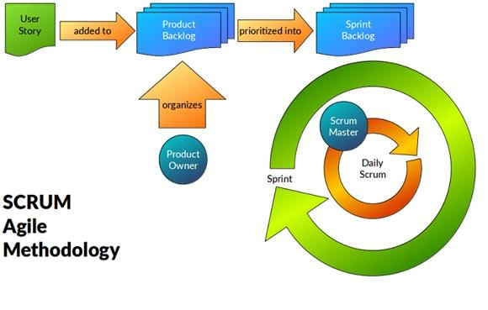

**A. Pengertian**

Scrum adalah cara-cara yang dilakukan untuk memecahkan suatu masalah. Scrum sendiri menggunakan pendekatan dari metode lain yaitu Agile. Agile mengacu pada seperangkat metode dan praktik berdasarkan nilai dan prinsip yang diungkapkan dalam Agile Manifesto. Tujuan utama dari Scrum adalah menghantarkan produk dengan nilai dan kualitas setinggi mungkin. Sifat Scrum yang iteratif dan inkremental adalah agar perusahaan bisa terus kompetitif meningkatkan nilai produknya di pasar. Menggunakan Scrum bukan berarti perusahaan meninggalkan kualitas. Dalam Scrum, kualitas justru menjadi aspek yang paling penting apabila perusahaan ingin mendapatkan agility yang berkesinambungan dalam jangka panjang. Dalam Scrum, Definition of Done harus dipatuhi agar transparansi kualitas dapat terlihat dan semakin meningkat. Menggunakan Scrum bukan berarti bisnis tidak memiliki tujuan yang harus dicapai. Dalam Scrum, Sprint Goal memiliki tujuan memberi arahan kepada Scrum Team guna meningkatkan nilai dari produk.

**B. Alasan Memilih Metode Scrum**

1. Mampu menyelesaikan proyek kompleks yang sebelumnya tidak bisa dilakukan.
2. Kualitas produk yang lebih tinggi
3. Rilis produk siap pakai yang lebih cepat untuk pengguna dan pelanggan
4. Produktivitas yang lebih tinggi.
5. Pengeluaran biaya operasional yang lebih murah.
6. Kemampuan untuk membentuk perubahan dalam proyek selanjutnya.
7. Moral kerja karyawan yang lebih baik.
8. Angka kepuasan pengguna yang lebih tinggi.

**C. Scrum Development Team**

*Tabel 1.3 Scrum Development Team*

|  |  |  |
| --- | --- | --- |
| **Product Owner** | **Scrum Master** | **Development Team** |
| Rama Haryamadha | Muh Sulthoni Akbar | Muhammad Virgiawan |
| Ilham Bayu RNA |
| Akbar Nur Habibi |

**D. Product Backlog**

*Tabel 1.4 Product Backlog*

|  |  |  |  |  |
| --- | --- | --- | --- | --- |
| **ID** | **Nama Backlog** | **Perkeriaan Waktu (hari)** | **Demo** | **Catatan** |
| PRAK-21 | Desain Front End Aplikasi | 12 Hari | * UI/UX Android * UI/UX Web |  |
| PRAK-18 | Desain Graphic - Banner, Logo, Dll | 3 Hari | * Mendesain logo aplikasi dan web * Mendesain banner aplikasi |  |
| PRAK-1 | App basic - Web | 11 Hari | * Sebagai manajemen saya bisa menginput hasil dari timbangan dalam satuan KG (kilogram) * Sebagai manajemen saya bisa memilih user (pemilik lahan) untuk dimasukkan dari hasil yang diinput * Sebagai manajemen saya bisa menghapus data inputan yang salah * Sebagai admin saya bisa menambahkan akun manajemen dan user (pemilik lahan) |  |
| PRAK-10 | Print - Web | 2 Hari | * Sebagai manajemen saya bisa memprint laporan hardfile hasil selama 1 bulan * Sebagai manajemen saya bisa mengeksport softfile laporan |  |
| PRAK-6 | App basic - Android | 11 Hari | * Sebagai user saya bisa melihat hasil timbangan lahan saya * Sebagai manajemen saya bisa menginput hasil dari timbangan dalam satuan KG (kilogram) * Sebagai manajemen saya bisa memilih user (pemilik lahan) untuk dimasukkan dari hasil yang diinput * Sebagai manajemen saya bisa menghapus data inputan yang salah |  |
| PRAK-16 | Bridging Web - Android | 5 Hari | * Mengintergrasi aplikasi web dengan android |  |
| PRAK-24 | Evaluasi Aplikasi | 14 Hari | * Pengetesan di lapangan * Bug Fix |  |
| PRAK-27 | Sosialisasi Aplikasi Ke Mitra | 16 Hari | * Pembuatan Buku Panduan * Sosialisasi |  |

**E. Sprint Backlog**

*Tabel 1.5 Sprint Backlog*

|  |  |  |  |  |  |
| --- | --- | --- | --- | --- | --- |
| **Sprint 1** | | | | | |
| **ID** | **Nama Backlog** | **Story** | **Task** | **Assignme** | **Estimasi** |
| PRAK-21 | Desain Front End Aplikasi | * UI/UX Android * UI/UX Web | Membuat UI/UX Android | Rama Haryamadha | 4 Hari |
| Membuat UI/UX Web | Ilham Bayu RNA | 5 Hari |
| PRAK-18 | Desain Graphic - Banner, Logo, Dll | * Mendesain logo aplikasi dan web * Mendesain banner aplikasi | Membuat Logo Aplikasi | Muhammad Virgiawan | 2 Hari |
| Membuat Banner Aplikasi | Ilham Bayu RNA | 1 Hari |
| **Sprint 2** | | | | | |
| **ID** | **Nama Backlog** | **Story** | **Task** | **Assignme** | **Estimasi** |
| PRAK-1 | App basic - Web | * Sebagai manajemen saya bisa menginput hasil dari timbangan dalam satuan KG (kilogram) * Sebagai manajemen saya bisa memilih user (pemilik lahan) untuk dimasukkan dari hasil yang diinput * Sebagai manajemen saya bisa menghapus data inputan yang salah * Sebagai admin saya bisa menambahkan akun manajemen dan user (pemilik lahan) | Membuat fungsi yang dapat menginput data dari hasil timbangan | Rama Haryamadha | 2 Hari |
| Membuat fungsi yang dapat memilih user untuk dimasukan dari hasil inputan | Rama Haryamadha | 3 Hari |
| Membuat fungsi yang dapat menghapus data inputan | Muhammad Virgiawan | 3 Hari |
| Membuat fungsi yang dapat menambah akun dengan role manajemen dan user | Muhammad Virgiawan | 3 Hari |
| PRAK-10 | Print - Web | * Sebagai manajemen saya bisa memprint laporan softfile hasil selama 1 bulan * Sebagai manajemen saya bisa mengeksport softfile laporan | Membuat Fungsi Print | Ilham Bayu | 1 Hari |
| Membuat Fungsi Export PDF | Ilham Bayu | 1 Hari |
| **Sprint 3** | | | | | |
| **ID** | **Nama Backlog** | **Story** | **Task** | **Assignme** | **Estimasi** |
| PRAK-6 | App basic - Android | * Sebagai user saya bisa melihat hasil timbangan lahan saya * Sebagai manajemen saya bisa menginput hasil dari timbangan dalam satuan KG (kilogram) * Sebagai manajemen saya bisa memilih user (pemilik lahan) untuk dimasukkan dari hasil yang diinput * Sebagai manajemen saya bisa menghapus data inputan yang salah | Membuat fungsi yang dapat menginput data dari hasil timbangan | Rama Haryamadha | 2 Hari |
| Membuat fungsi yang dapat memilih user untuk dimasukan dari hasil inputan | Muh Sulthoni Akbar | 3 Hari |
| Membuat fungsi yang dapat menghapus data inputan | Akbar Nur Habibi | 3 Hari |
| Membuat fungsi yang dapat menambah akun dengan role manajemen dan user | Muh Sulthoni Akbar | 3 Hari |
| PRAK-16 | Bridging Web - Android | * Mengintergrasi aplikasi web dengan android | Pengintegrasian aplikasi menggunakan API | Rama Haryamadha | 5 Hari |
| **Sprint 4** | | | | | |
| **ID** | **Nama Backlog** | **Story** | **Task** | **Assignme** | **Estimasi** |
| PRAK-24 | Evaluasi Aplikasi | * Pengetesan di lapangan * Bug Fix | Melakukan testing pada aplikasi | Rama Haryamadha | 7 Hari |
| Memperbaiki bug aplikasi | Muh Sulthoni Akbar | 7 Hari |
| PRAK-27 | Sosialisasi Aplikasi Ke Mitra | * Pembuatan Buku Panduan * Sosialisasi | Membuat buku panduan aplikasi | Akbar Nur Habibi | 3 Hari |
| Melakukan sosialiasasi penggunaan aplikasi | Rama Haryamadha | 5 Hari |

**F. Daily Scrum**

*Tabel 1.6 Tabel Progress*

|  |  |  |  |  |  |
| --- | --- | --- | --- | --- | --- |
| **Sprint 1 (6/21/23 8:00 AM - 7/11/23 5:00 PM)** | | | | | |
| **ID** | **Nama Backlog** | **Story** | **Task** | **Assignme** | **Persentase** |
| PRAK-21 | Desain Front End Aplikasi | * UI/UX Android * UI/UX Web | Membuat UI/UX Android | Rama Haryamadha | 0 % |
| Membuat UI/UX Web | Ilham Bayu RNA | 0 % |
| PRAK-18 | Desain Graphic - Banner, Logo, Dll | * Mendesain logo aplikasi dan web * Mendesain banner aplikasi | Membuat Logo Aplikasi | Muhammad Virgiawan | 0 % |
| Membuat Banner Aplikasi | Ilham Bayu RNA | 0 % |
| **Sprint 2 (7/12/23 8:00 AM - 7/28/23 5:00 PM)** | | | | | |
| **ID** | **Nama Backlog** | **Story** | **Task** | **Assignme** | **Estimasi** |
| PRAK-1 | App basic - Web | * Sebagai manajemen saya bisa menginput hasil dari timbangan dalam satuan KG (kilogram) * Sebagai manajemen saya bisa memilih user (pemilik lahan) untuk dimasukkan dari hasil yang diinput * Sebagai manajemen saya bisa menghapus data inputan yang salah * Sebagai admin saya bisa menambahkan akun manajemen dan user (pemilik lahan) | Membuat fungsi yang dapat menginput data dari hasil timbangan | Rama Haryamadha | 0 % |
| Membuat fungsi yang dapat memilih user untuk dimasukan dari hasil inputan | Rama Haryamadha | 0 % |
| Membuat fungsi yang dapat menghapus data inputan | Muhammad Virgiawan | 0 % |
| Membuat fungsi yang dapat menambah akun dengan role manajemen dan user | Muhammad Virgiawan | 0 % |
| PRAK-10 | Print - Web | * Sebagai manajemen saya bisa memprint laporan softfile hasil selama 1 bulan * Sebagai manajemen saya bisa mengeksport softfile laporan | Membuat Fungsi Print | Ilham Bayu | 0 % |
| Membuat Fungsi Export PDF | Ilham Bayu | 0 % |
| **Sprint 3 (7/31/23 8:00 AM- 8/21/23 5:00 PM)** | | | | | |
| **ID** | **Nama Backlog** | **Story** | **Task** | **Assignme** | **Estimasi** |
| PRAK-6 | App basic - Android | * Sebagai user saya bisa melihat hasil timbangan lahan saya * Sebagai manajemen saya bisa menginput hasil dari timbangan dalam satuan KG (kilogram) * Sebagai manajemen saya bisa memilih user (pemilik lahan) untuk dimasukkan dari hasil yang diinput * Sebagai manajemen saya bisa menghapus data inputan yang salah | Membuat fungsi yang dapat menginput data dari hasil timbangan | Rama Haryamadha | 0 % |
| Membuat fungsi yang dapat memilih user untuk dimasukan dari hasil inputan | Muh Sulthoni Akbar | 0 % |
| Membuat fungsi yang dapat menghapus data inputan | Akbar Nur Habibi | 0 % |
| Membuat fungsi yang dapat menambah akun dengan role manajemen dan user | Muh Sulthoni Akbar | 0 % |
| PRAK-16 | Bridging Web - Android | * Mengintergrasi aplikasi web dengan android | Pengintegrasian aplikasi menggunakan API | Rama Haryamadha | 0 % |
| **Sprint 4 (8/22/23 8:00 AM - 10/2/23 5:00 PM)** | | | | | |
| **ID** | **Nama Backlog** | **Story** | **Task** | **Assignme** | **Estimasi** |
| PRAK-24 | Evaluasi Aplikasi | * Pengetesan di lapangan * Bug Fix | Melakukan testing pada aplikasi | Rama Haryamadha | 0 % |
| Memperbaiki bug aplikasi | Muh Sulthoni Akbar | 0 % |
| PRAK-27 | Sosialisasi Aplikasi Ke Mitra | * Pembuatan Buku Panduan * Sosialisasi | Membuat buku panduan aplikasi | Akbar Nur Habibi | 0 % |
| Melakukan sosialiasasi penggunaan aplikasi | Rama Haryamadha | 0 % |

*Tabel 1.6 Tabel Kendala Dan Saran*

|  |  |  |  |
| --- | --- | --- | --- |
| **ID** | **Tanggal** | **Kendala** | **Saran** |
| PRAK-21 | 6/21/2023 | Aplikasi Lag (Ilham Bayu) | Close Aplikasi Chrome (Rama Haryamadha) |

*Tabel 1.7 Tabel Penggunaan Dana*

|  |  |  |  |
| --- | --- | --- | --- |
| **ID** | **Tanggal** | **Jumlah Penggunaan** | **Sisa Anggaran** |
| PRAK-21 | 6/21/2023 | Rp 121.000 | Rp 129,880,000,00 |



Execution

**Abstraksi**

**A.Spesifikasi Kebutuhan Perangkat Lunak**

**Abstrack**

Dokumen Deskripsi Perancangan Perangkat Lunak (DPPL) bertujuan untuk mendefinisikan perancangan perangkat lunak Sistem Pelaporan Hasil Bulanan KUD Sibuak Jaya (SPHB-KUD Sibuak Jaya) yang akan dikembangkan yang bertujuan untuk membuat inovasi yang akan memudahkan pelaporan hasil dari buah sawit di KUD Sibuak Riau untuk setiap kavling agar tidak mendapatkan kerugian melalui laporan dalam aplikasi.

**1 Pendahuluan**

**1.1 Tujuan**

Dokumen Deskripsi Perancangan Perangkat Lunak (DPPL) bertujuan untuk mendefinisikan perancangan perangkat lunak Sistem Pelaporan Hasil Bulanan KUD Sibuak Jaya (SPHB-KUD Sibuak Jaya) yang akan dikembangkan. Dokumen DPPL tersebut digunakan oleh pengembang perangkat lunak sebagai acuan untuk implementasi pada tahap selanjutnya.

**1.2 Lingkup Masalah**

Perangkat lunak Sistem Pelaporan Hasil Bulanan KUD Sibuak Jaya dikembangkan dengan tujuan untuk :

• Aplikasi akan menginput data hasil sawit yang didapatkan dari kelompok tani lalu dinput dan dikirim ke aplikasi.

• Aplikasi akan menampilkan data timbangan dari kelompok tani.

• Aplikasi akan memprint hasil laporan secara otomatis.

**1.3 Definisi, Akronim dan Singkatan**

Daftar definisi akronim dan singkatan :

|  |  |
| --- | --- |
| Keyword/Phrase | Definisi |
| DPPL | Deskripsi Perancangan Perangkat Lunak disebut juga Software Design Description(SDD) merupakan deskripsi dari perancangan perangkat lunak yang akan dikembangkan. Dokumen ini merupakan lanjutan dari SKPL. |
| SPHB-KUD Sibuak Jaya | Sistem Pelaporan Hasil Bulanan KUD Sibuak Jaya untuk mengatasi masalah keterlambatan laporan dari kelompok tani dapat teratasi dan pemilik lahan juga bisa melihat hasil data sawitnya secara langsung, dan dengan aplikasi pendataan laporan kelapa sawit maka data dari kelompok tani akan langsung dikirim ke server sebagai data mentah lalu diolah di aplikasi dan teroutput sebagai laporan hasil. |
| MySql | Tools untuk menyimpan database |

**1.4 Referensi**

Referensi yang digunakan pada perangkat lunak SPHB-KUD Sibuak Jaya tersebut adalah:

1. (Masnur, Syahirun Alam, Muhammad Ihsar 2022) Hasil dari penelitian ini adalah Aplikasi Sistem Informasi Geografis (SIG) Pemetaan Lahan Pertanian dan Komoditas Hasil Panen di Kabupaten Sidrap Berbasis Web yaitu aplikasi ini dapat memudahkan dalam menangani proses pendataan pertanian dan hasil produksi, dengan pendataan sistem monitoring dan validasi data yang dilaporkan admin (penyuluh).

2. (Veeny Saputri, Herry Mulyono 2019) Hasil yang diperoleh dari penelitian ini berupa rancangan sistem informasi manajemen yang dapat diimplementasikan lebih lanjut sehingga menghasilkan sistem informasi manajemen pelaporan data hasil panen berbasis web yang dapat mendukung proses pencatatan, pengolahan, pencarian data sampai pada proses penyajian laporan pada Dinas Pertanian Tanaman Pangan Provinsi Jambi.

**1.5 Deskripsi Umum Dokumen**

Dokumen DPPL ini dibagi menjadi empat bagian yaitu:

1. Pendahuluan, berisi tujuan pembuatan dokumen ini, lingkup masalah, definisi, akronim dan singkatan serta deskripsi umum.
2. Deskripsi arsitektural
3. Deskripsi antarmuka dan prosedural berisi gambaran halaman-halaman yang akan digunakan beserta tombol-tombol dan fitur yang ada pada form tersebut.
4. Deskripsi data yang berisi penjelasan tentang table-tabel yang digunakan dalam perangkat lunak ini.
5. **Perancangan Sistem**
   1. **Perancangan Arsitektur**
      1. **Sitemap**

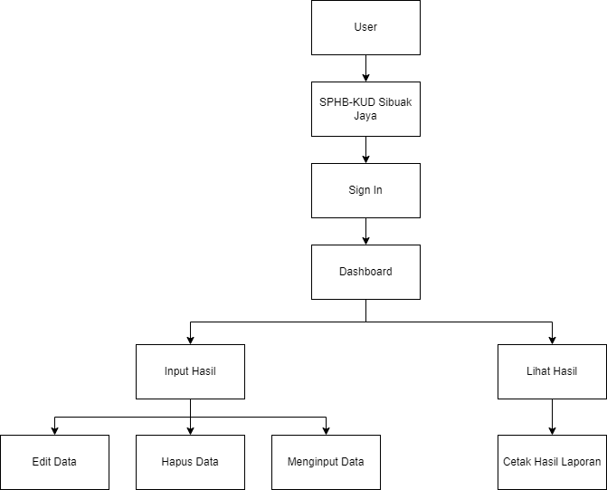

*Gambar 2.1 Sitemap*

**2.1.2 Deployment Diagram**

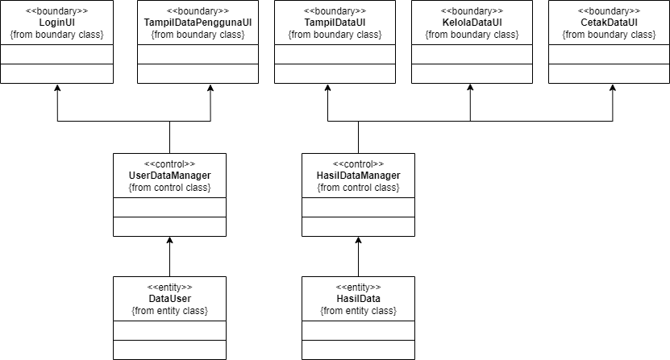

*Gambar 2.2 Deployment Diagram*

* 1. **Perancangan Rinci**
     1. **Use Case Diagram**

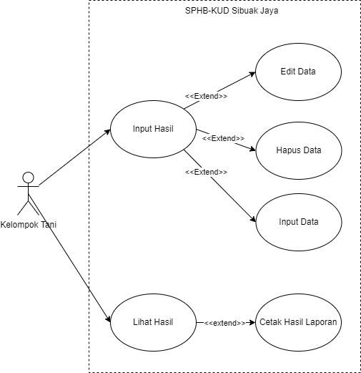

*Gambar 2.3 Use Case Diagram*

* + - 1. **Deskripsi Use Case Diagram**

|  |  |
| --- | --- |
| **Nama Use Case** | **Deskripsi** |
| Input Hasil | Pada input hasil terdapat 3 extend yaitu edit, hapus, dan input data |
| Lihat Hasil | User dapat melihat hasil dari inputan data yang sudah ada |
| Edit Data | User dapat melakukan edit atau mengubah data |
| Hapus Data | User dapat menghapus data, apabila ada salah input |
| Input Data | User dapat menginput data dari hasil panen sawit |
| Cetak Hasil Laporan | User dapat mencetak laporan hasil dari panen sawit |

* + 1. **Sequence Diagram**
       1. **Input Data**

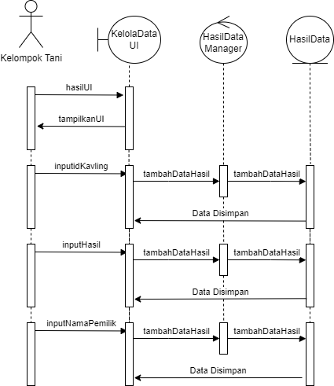

*Gambar 2.4 Sequence Diagram Input Data*

* + - 1. **Hapus Data**



*Gambar 2.5 Sequence Diagram Hapus Data*

* + - 1. **Edit Data**



*Gambar 2.6 Sequence Diagram Edit Data*

* + - 1. **Cetak Data**



*Gambar 2.7 Sequence Diagram Cetak Data*

**2.3 Class Diagram**

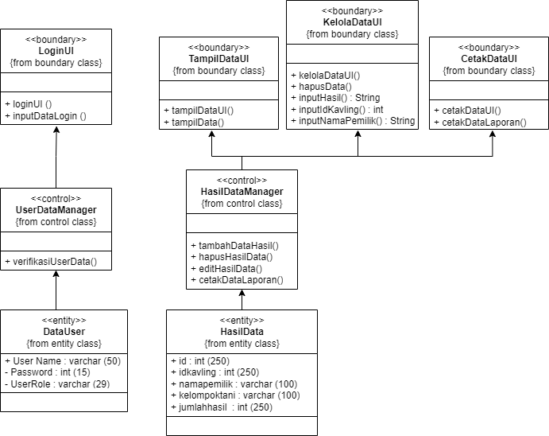

*Gambar 2.8 Class Diagram*

* 1. **Spesifikasi Deskripsi Class Diagram**

**2.4.1 Spesifikasi Deskripsi Class LoginUI**

|  |  |
| --- | --- |
| **LoginUI** | **<<boundary>>** |
|  | |
| +loginUI ()  Operasi ini digunaan untuk menampilkan Login UI dari aplikasi    +inputDataLogin ()  Operasi ini digunakan untuk menginputkan data dari user untuk melakukan login kedalam aplikasi | |

|  |  |
| --- | --- |
| **TampilDataUI** | **<<boundary>>** |
|  | |
| +tampilDataUI ()  Operasi ini digunaan untuk menampilan UI dari list data  +tampilData ()  Operasi ini digunakan untuk menampilkan list data | |

**2.4.2 Spesifikasi Deskripsi Class TampilDataUI**

**2.4.3 Spesifikasi Deskripsi Class KelolaDataUI**

|  |  |
| --- | --- |
| **KelolaDataUI** | **<<boundary>>** |
|  | |
| +kelolaDataUI ()  Operasi ini digunaan untuk mengelola data pada UI  +hapusData ()  Operasi ini digunakan untuk menghapus data, apabila ada data yang salah  +inputHasil ()  Operasi ini digunaan untuk menginput hasil perkebunan  +inputIdKavling ()  Operasi ini digunakan untuk menginputkan id kavling  +inputNamaPemilik ()  Operasi ini digunakan untuk menginputkan nama dari pemilik lahan sawit | |

**2.4.4 Spesifikasi Class CetakDataUI**

|  |  |
| --- | --- |
| **CetakDataUI** | **<<boundary>>** |
|  | |
| +cetakDataUI ()  Operasi ini digunaan untuk menampilkan UI pada cetak data  +cetakData ()  Operasi ini digunakan untuk mencetak data dari hasil sawit yang sudah diinputkan | |

**3. Desain Front End**

**a. Website**

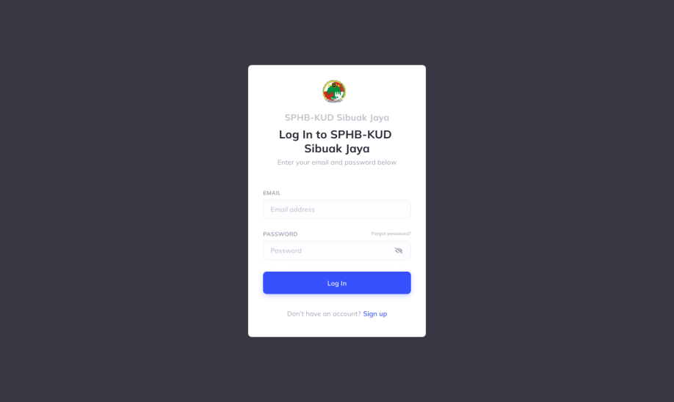

*Gambar 1.1 Login*

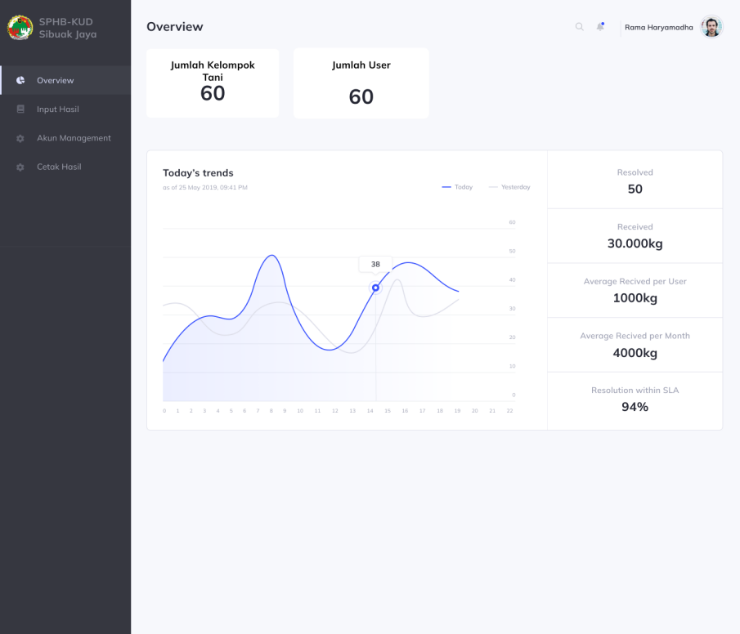

*Gamber 1.2 Overview Admin*

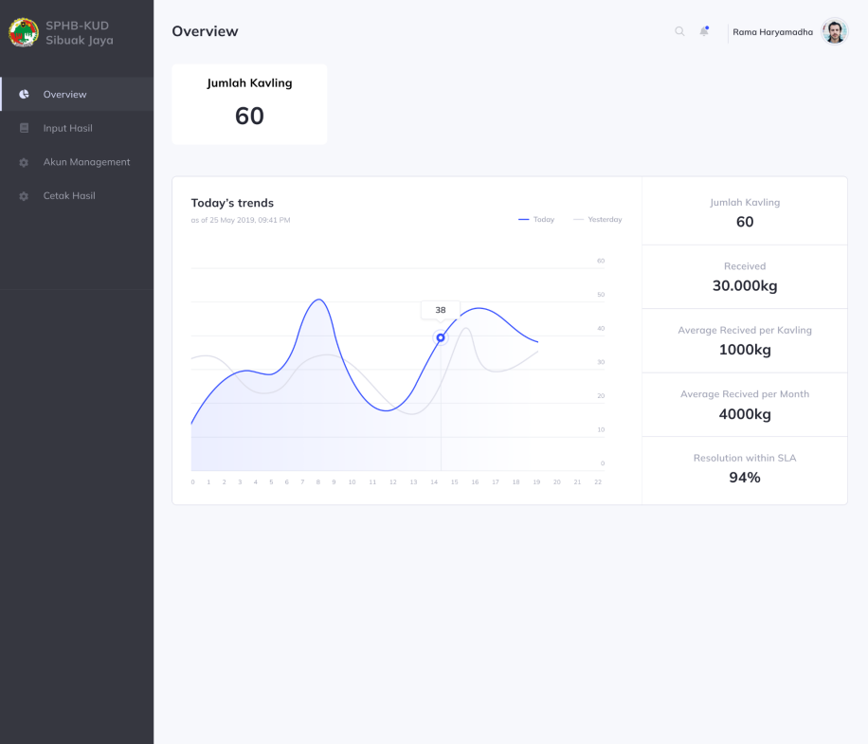

*Gamber 1.3 Overview Kelompok Tani*

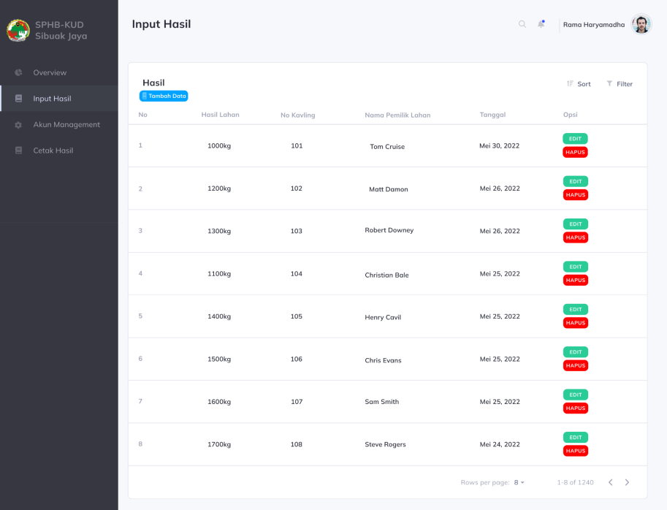

*Gamber 1.4 Input Hasil*

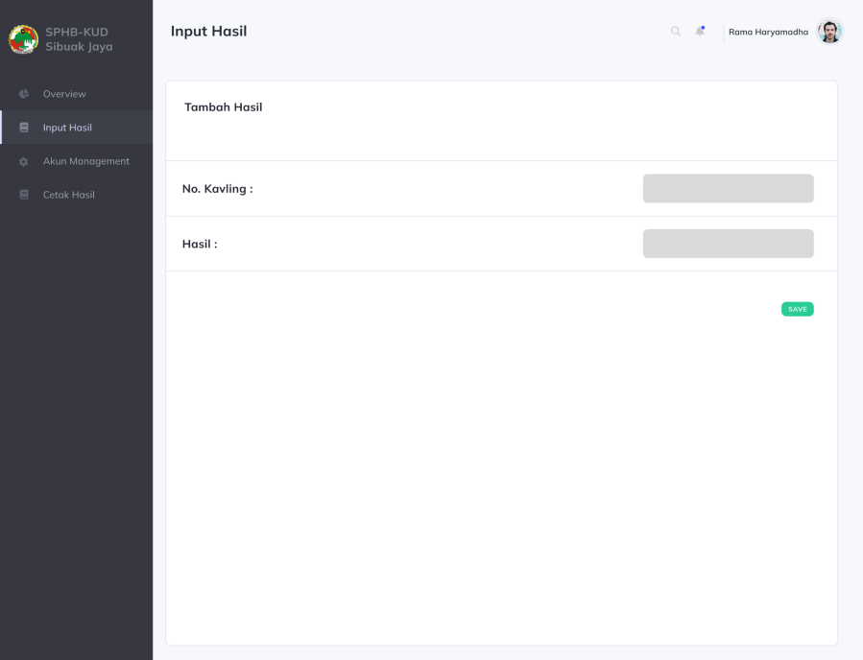

*Gamber 1.5 Tambah Hasil*

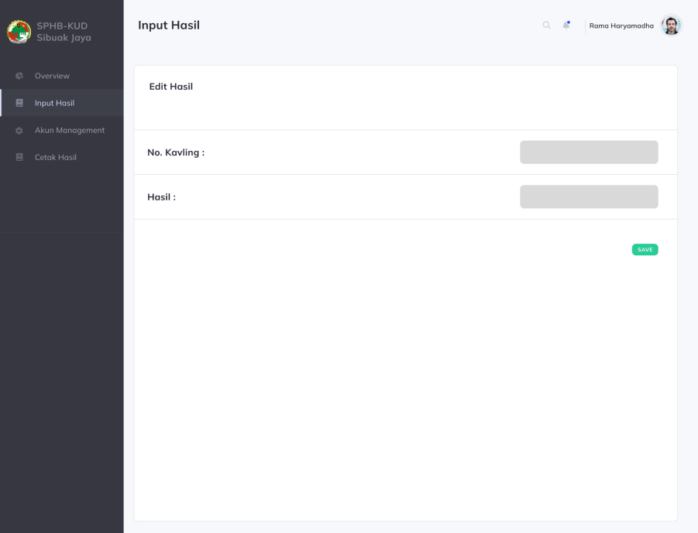

*Gamber 1.6 Edit Hasil*

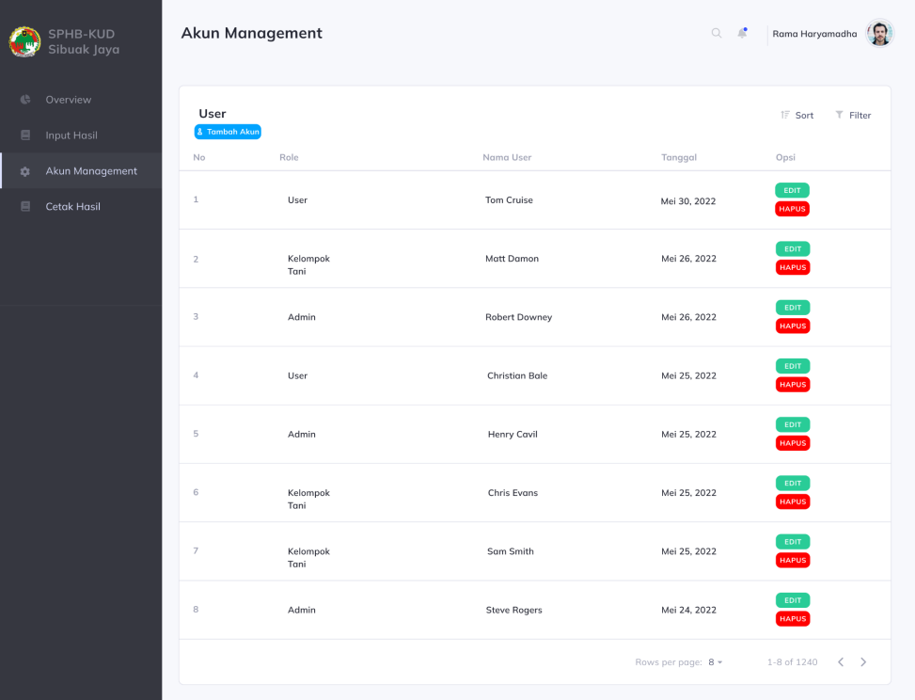

*Gamber 1.7 Akun Management*

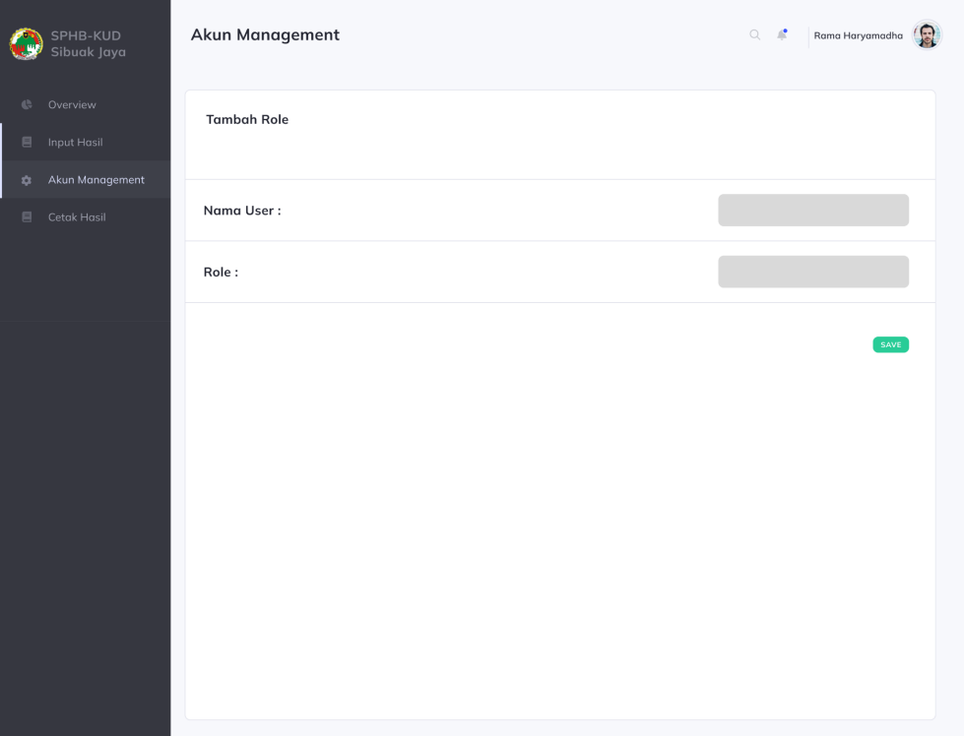

*Gamber 1.8 Tambah Role*

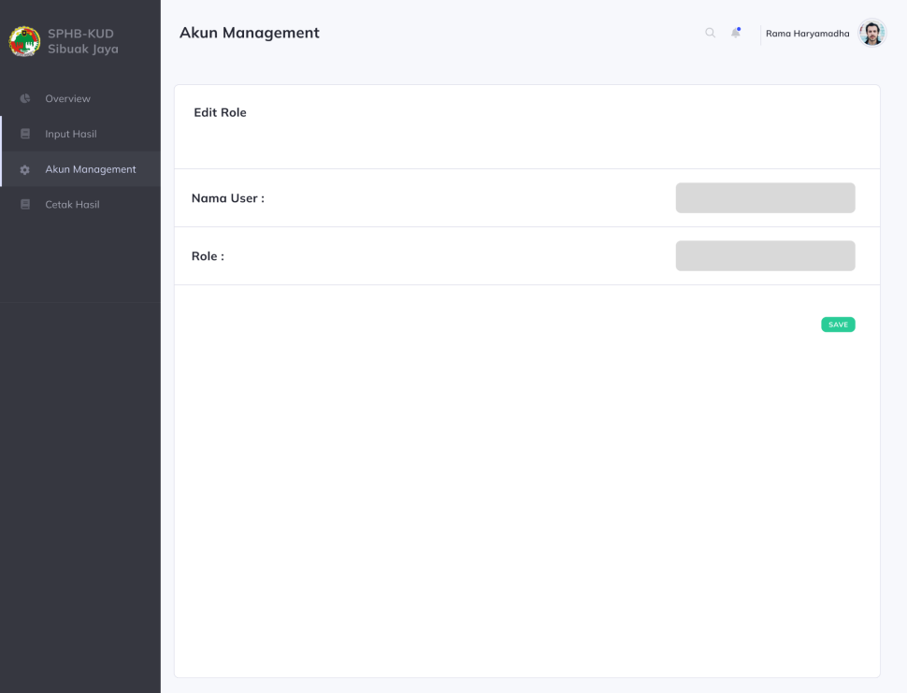

*Gamber 1.9 Edit Role*

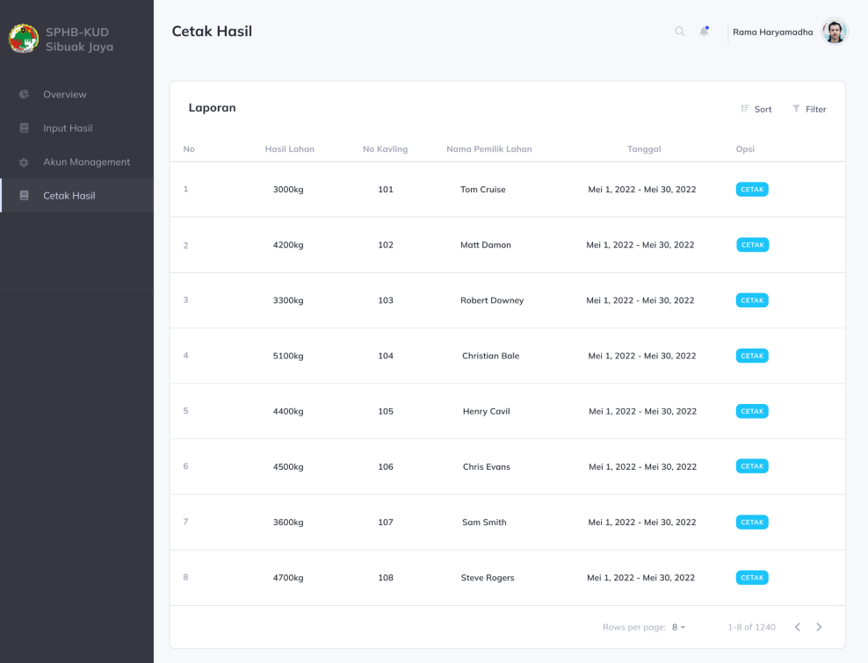

*Gamber 1.10 Cetak Hasil*

**b. Mobile**

 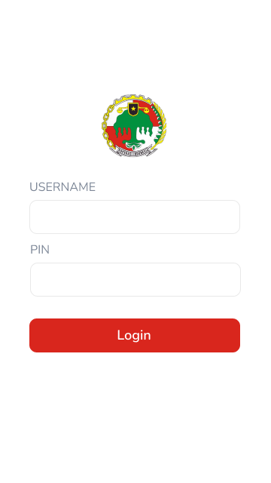

*Gambar 2.1 Splash Screen Gambar 2.2 Login*

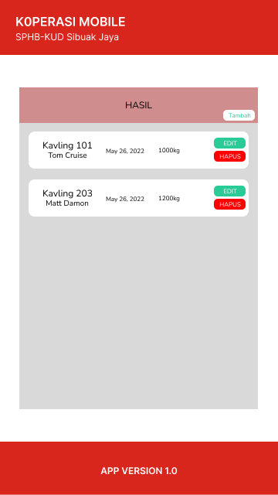 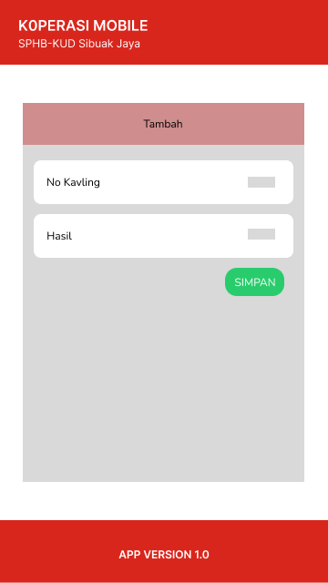

*Gambar 2.3 Home (Kelompok Tani ) Gambar 2.4 Tambah Data ( Kelompok Tani )*

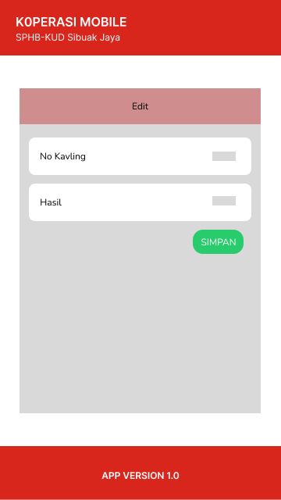 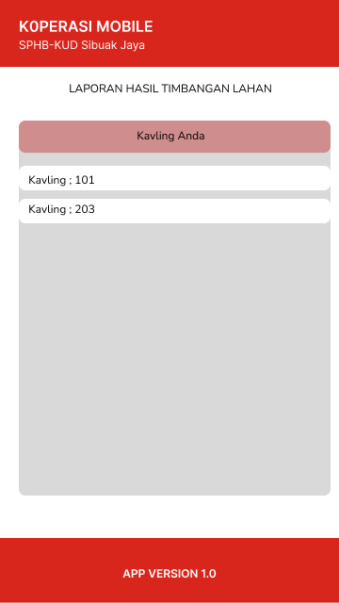

*Gambar 2.5 Edit Data (Kelompok Tani) Gambar 2.6 Home (Pemilik Lahan)*

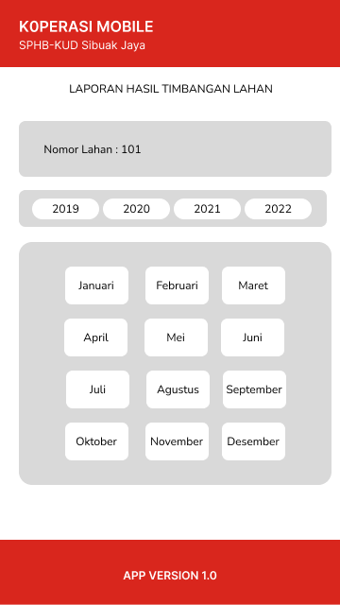 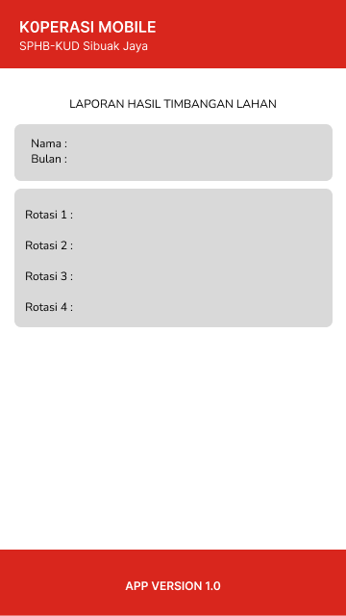

*Gambar 2.7 Menu Lahan (Pemilik Lahan) Gambar 2.8 Laporan Bulanan (Pemilik Lahan)*

**B. Spesifikasi System**

*Tabel 1.8 Tabel Spesifikasi Sistem Web*

|  |  |  |
| --- | --- | --- |
| **No** | **System** | **Penjelasan** |
| **1** | -Pengelolaan Data Hasil (CRUD) | * Sebagai manajemen saya bisa menginput hasil dari timbangan dalam satuan KG (kilogram) * Sebagai manajemen saya bisa memilih user (pemilik lahan) untuk dimasukkan dari hasil yang diinput * Sebagai manajemen saya bisa menghapus data inputan yang salah |
| **2** | -Pengelolaan Data User (Akun Admin) | * Sebagai admin saya bisa menambahkan akun manajemen dan user (pemilik lahan) |
| **3** | -Laporan Hasil Tani Per-Bulan | * Sebagai manajemen saya bisa memprint laporan hardfile hasil selama 1 bulan * Sebagai manajemen saya bisa mengeksport softfile laporan |

*Tabel 1.9 Tabel Spesifikasi Sistem Android*

|  |  |  |
| --- | --- | --- |
| **No** | **System** | **Penjelasan** |
| **1** | -Pengelolaan Data Hasil (CRUD-Akun Kelompok Tani) | * Sebagai manajemen saya bisa menginput hasil dari timbangan dalam satuan KG (kilogram) * Sebagai manajemen saya bisa memilih user (pemilik lahan) untuk dimasukkan dari hasil yang diinput * Sebagai manajemen saya bisa menghapus data inputan yang salah |
| **2** | -Pemantauan Hasil Lahannya (User) | * Sebagai user saya bisa melihat hasil timbangan lahan saya |

**C. Log Jalannya Sistem**

*Tabel 1.10 Log Jalannya Sistem*

|  |  |  |  |
| --- | --- | --- | --- |
| ID | System | Story | Role User |
| PRAK-1 | App basic - Web | * Sebagai manajemen saya bisa menginput hasil dari timbangan dalam satuan KG (kilogram) * Sebagai manajemen saya bisa memilih user (pemilik lahan) untuk dimasukkan dari hasil yang diinput * Sebagai manajemen saya bisa menghapus data inputan yang salah * Sebagai admin saya bisa menambahkan akun manajemen dan user (pemilik lahan) | * Admin * Kelompok Tani * User |
| PRAK-10 | Print - Web | * Sebagai manajemen saya bisa memprint laporan hardfile hasil selama 1 bulan * Sebagai manajemen saya bisa mengeksport softfile laporan | * Admin * Kelompok Tani * User |
| PRAK-6 | App basic - Android | * Sebagai user saya bisa melihat hasil timbangan lahan saya * Sebagai manajemen saya bisa menginput hasil dari timbangan dalam satuan KG (kilogram) * Sebagai manajemen saya bisa memilih user (pemilik lahan) untuk dimasukkan dari hasil yang diinput * Sebagai manajemen saya bisa menghapus data inputan yang salah | * Admin * Kelompok Tani * User |
| PRAK-16 | Bridging Web - Android | * Terintergrasi aplikasi web dengan android | - |



Closing

**Rencana Pelatihan**

*Tabel 1.11 Rencana Pelatihan*

|  |  |  |  |  |
| --- | --- | --- | --- | --- |
| **No** | **Kegiatan** | **Instruktur** | **Departemen** | **Tanggal** |
| **1** | -Pengelolaan Data User | -Rama Haryamadha | -Administrasi | 09-26-2023 - 09-26-2023 |
| **2** | -Pengelolaan Data Hasil (CRUD)  -Laporan Hasil Tani Per-Bulan | -Rama Haryamadha | -Kelompok Tani | 09-27-2023 - 10-01-2023 |
| **3** | -Pemantauan Hasil Lahannya | -Rama Haryamadha | -User (Pemilik Lahan) | 10-02-2023 - 10-02-2023 |

**MODUL: Pemakaian Aplikasi SPHB-KUD Sibuak Jaya (Kelompok Tani)**

**1. Rasional**

Produksi kelapa sawit dimana permasalahannya yaitu penimbangan buah sawit, pendataan hasil dari timbangan, dan masalah perhitungan sawit yang tidak sesuai marak terjadi, keterlambatan pihak kelompok petani per blok (40 Hektar) dalam memberi laporan ke pihak koperasi yang dimana ini sangat merugikan dalam pendataan penghasilan suatu blok. Dalam satu blok untuk pembagian SHU (Sisa Hasil Usaha) terjadi ketidak tepatan dalam penimbangan buah sehingga merugikan karena terkadang penimbangan buah dari kelompok tani beda dengan hasil penimbangan di PKS (Pabrik Kelapa Sawit), dengan permasalahan tersebut dibuat inovasi yang akan memudahkan pelaporan hasil dari buah sawit di KUD Sibuak Riau untuk setiap kavling agar tidak mendapatkan kerugian melalui laporan dalam aplikasi.

**2. Tujuan**

Setelah mengikuti sesi dalam modul ini peserta dapat:

1. Memahami Penginputan Pengelolaan Data User Melalui Web Dan Android

2. Memahami Pengekspor-an Data Laporan Hasil Per-Lahan Melalui Web

**3. Alokasi Waktu**

Waktu : 135 menit (3 x 45 menit) Kegiatan Inti 110 menit dilakukan dalam pengawasan pelatih selama 4 Hari Dari Tanggal : 09-27-2023 - 09-01-2023

**4. Metode**

Eksplorasi aktivitas, alur penimbangan ,dan penginputan data.

**5. Materi**

1. Pengertian Sistem Informasi.

2. Pengenalan Komputer.

3. Pengenalan Aplikasi.

4. Metode Penimbangan.

**6. Peralatan dan Media**

Buku, Alat-Tulis, Handphone, Komputer atau Laptop.

**7. Langkah-Langkah**

|  |  |  |
| --- | --- | --- |
| **Nomor** | **Kegiatan** | **Waktu** |
| **Kegiatan awal (15 menit)** | | |
| 1 | Perkenalan dilakukan dengan menyampaikan secara umum tentang latar belakang fasilitator dan peserta pelatihan | 5’ |
| 2 | Pengenalan Sistem Informasi | 10’ |
| **Kegiatan Inti (110 menit)** | | |
| 3 | Penjelasan pemakaian komputer | 15’ |
| 4 | Penjelasan pemakaian aplikasi web | 15’ |
| 4 | Penjelasan pemakaian aplikasi android di lapangan | 80’ |
|  | Kegiatan Penutup (10 menit) |  |
| 5 | Penutupan pelatihan, dengan sesi tanya jawab | 10’ |
| **Jumlah** | | 135’ |

**8. Evaluasi**

Fasilitator menilai keberhasilan pelatihan dengan model tanya jawab, bagaimana alur pemakain aplikasi android dilapangan, dan bagaimana cara pen-eksporan laporan dari website?

**9. Refleksi**

Untuk menilai apakah peserta mampu merefleksikan nilai-nilai yang terkandung dalam pelatihan sesi ini, fasilitator bisa bertanya tentang hal-hal yang akan dilakukan peserta pelatihan bila mereka kembali ke tempat bertugas masing-masing.

**MODUL: Pemakaian Aplikasi SPHB-KUD Sibuak Jaya (Admin)**

**1. Rasional**

Produksi kelapa sawit dimana permasalahannya yaitu penimbangan buah sawit, pendataan hasil dari timbangan, dan masalah perhitungan sawit yang tidak sesuai marak terjadi, keterlambatan pihak kelompok petani per blok (40 Hektar) dalam memberi laporan ke pihak koperasi yang dimana ini sangat merugikan dalam pendataan penghasilan suatu blok. Dalam satu blok untuk pembagian SHU (Sisa Hasil Usaha) terjadi ketidak tepatan dalam penimbangan buah sehingga merugikan karena terkadang penimbangan buah dari kelompok tani beda dengan hasil penimbangan di PKS (Pabrik Kelapa Sawit), dengan permasalahan tersebut dibuat inovasi yang akan memudahkan pelaporan hasil dari buah sawit di KUD Sibuak Riau untuk setiap kavling agar tidak mendapatkan kerugian melalui laporan dalam aplikasi.

**2. Tujuan**

Setelah mengikuti sesi dalam modul ini peserta dapat:

1. Memahami Pengelolaan Data User

**3. Alokasi Waktu**

Waktu : 135 menit (3 x 45 menit) Dilaksanakan Pada Tanggal: 09-26-2023

**4. Metode**

Eksplorasi aktivitas, alur pengelolaan user.

**5. Materi**

1. Pengertian Sistem Informasi.

2. Pengenalan Komputer.

3. Pengenalan Aplikasi.

4. Metode Penambahan User..

**6. Peralatan dan Media**

Buku, Alat-Tulis, Handphone, Komputer atau Laptop.

**7. Langkah-Langkah**

|  |  |  |
| --- | --- | --- |
| **Nomor** | **Kegiatan** | **Waktu** |
| **Kegiatan awal (15 menit)** | | |
| 1 | Perkenalan dilakukan dengan menyampaikan secara umum tentang latar belakang fasilitator dan peserta pelatihan | 5’ |
| 2 | Pengenalan Sistem Informasi | 10’ |
| **Kegiatan Inti (110 menit)** | | |
| 3 | Penjelasan pemakaian komputer | 15’ |
| 4 | Penjelasan pemakaian aplikasi web | 15’ |
| 4 | Penjelasan pengelolaan data user | 80’ |
|  | Kegiatan Penutup (10 menit) |  |
| 5 | Penutupan pelatihan, dengan sesi tanya jawab | 10’ |
| **Jumlah** | | 135’ |

**8. Evaluasi**

Fasilitator menilai keberhasilan pelatihan dengan model tanya jawab, bagaimana alur pemakain aplikasi web, dan pengelolaan user?

**9. Refleksi**

Untuk menilai apakah peserta mampu merefleksikan nilai-nilai yang terkandung dalam pelatihan sesi ini, fasilitator bisa bertanya tentang hal-hal yang akan dilakukan peserta pelatihan bila mereka kembali ke tempat bertugas masing-masing.

**MODUL: Pemakaian Aplikasi SPHB-KUD Sibuak Jaya (User)**

**1. Rasional**

Produksi kelapa sawit dimana permasalahannya yaitu penimbangan buah sawit, pendataan hasil dari timbangan, dan masalah perhitungan sawit yang tidak sesuai marak terjadi, keterlambatan pihak kelompok petani per blok (40 Hektar) dalam memberi laporan ke pihak koperasi yang dimana ini sangat merugikan dalam pendataan penghasilan suatu blok. Dalam satu blok untuk pembagian SHU (Sisa Hasil Usaha) terjadi ketidak tepatan dalam penimbangan buah sehingga merugikan karena terkadang penimbangan buah dari kelompok tani beda dengan hasil penimbangan di PKS (Pabrik Kelapa Sawit), dengan permasalahan tersebut dibuat inovasi yang akan memudahkan pelaporan hasil dari buah sawit di KUD Sibuak Riau untuk setiap kavling agar tidak mendapatkan kerugian melalui laporan dalam aplikasi.

**2. Tujuan**

Setelah mengikuti sesi dalam modul ini peserta dapat:

1. Memahami pemakaian aplikasi SPHB-KUD Sibuak Jaya.

**3. Alokasi Waktu**

Waktu : 85 menit, Dilaksanakan Pada Tanggal: 10-02-2023

**4. Metode**

Eksplorasi aktivitas, alur pemakaian aplikasi SPHB-KUD Sibuak Jaya.

**5. Materi**

1. Pengertian Sistem Informasi.

2. Pengenalan Android.

3. Pengenalan Aplikasi SPHB-KUD Sibuak Jaya.

**6. Peralatan dan Media**

Buku, Alat-Tulis, Handphone.

**7. Langkah-Langkah**

|  |  |  |
| --- | --- | --- |
| **Nomor** | **Kegiatan** | **Waktu** |
| **Kegiatan awal (15 menit)** | | |
| 1 | Perkenalan dilakukan dengan menyampaikan secara umum tentang latar belakang fasilitator dan peserta pelatihan | 5’ |
| 2 | Pengenalan Sistem Informasi | 10’ |
| **Kegiatan Inti (70 menit)** | | |
| 3 | Penjelasan pemakaian komputer | 15’ |
| 4 | Penjelasan pemakaian aplikasi web | 15’ |
| 4 | Penjelasan pemakaian aplikasi android. | 30’ |
|  | Kegiatan Penutup (10 menit) |  |
| 5 | Penutupan pelatihan, dengan sesi tanya jawab | 10’ |
| **Jumlah** | | 85’ |

**8. Evaluasi**

Fasilitator menilai keberhasilan pelatihan dengan model tanya jawab, bagaimana alur pemakain aplikasi android?

**9. Refleksi**

Untuk menilai apakah peserta mampu merefleksikan nilai-nilai yang terkandung dalam pelatihan sesi ini, fasilitator bisa bertanya tentang hal-hal yang akan dilakukan peserta pelatihan bila mereka kembali ke tempat bertugas masing-masing.

**BERITA ACARA PENYELESAIN PROYEK**

No.020/ST/MT/PPL/23

Pada hari ini Kamis , tanggal Dua bulan Sepuluh tahun Dua Ribu Dua Tiga. yang bertanda tangan di bawah ini :

1. Nama : M. Yasin

NIP : 110857

Jabatan : Pemilik Proyek

Alamat :

1. Nama : Rama Haryamadha

NIP : 201904

Jabatan : Manajer Proyek

Alamat :

Menerangkan sebagai Berikut:

1. Proyek : Sistem Informasi laporan hasil pertanian di KUD Sibuak Jaya.
2. Nomor Surat Tugas / Tanggal : No.020/ST/MT/PPL/23 tanggal 02 Oktober tahun 2023 telah selesai dikerjakan

Demikian Berita Acara ini dibuat untuk dapat dipergunakan sebagaimana mestinya.

Malang, 02 Oktober 2023

**Pelaksana Proyek Pengawas Proyek**

**Rama Haryamadha M.Yasin**

Manajer Proyek Pemilik Proyek

**BERITA ACARA SERAH TERIMA PROYEK**

No.020/ST/MT/PPL/23

Berdasarkan Surat Perjanjian Kerja (SPK) dari Grup Mittlegard Media

Pada hari ini Kamis , tanggal 02 bulan Oktober tahun 2023 Kepada KUD Sibuak Jaya. Yang bertanda tangan di bawah ini :

1. Nama : **M. Yasin**

NIP : 110857

Jabatan : Pemilik Proyek, dalam hal ini bertindak dan atas nama KUD Sibuak Jaya yang selanjutnya disebut sebagai PIHAK KESATU.

1. Nama : Rama Haryamadha

NIP : 201904

Jabatan : Manajer Proyek, dalam hal ini bertindak dan atas nama Grup Mittelegard Media yang selanjutnya disebut sebagai PIHAK KEDUA.

PIHAK KESATU dan PIHAK KEDUA sepakat untuk melakukan Serah Terima Pekerjaan Pembangunan Aplikasi Sistem Pelaporan Hasil Bulanan KUD Sibuak Jaya dan penyerahan Software Masterpages Aplikasi dengan ketentuan sebagai berikut :

**Pasal 1**

PIHAK KESATU menyerahkan kepada PIHAK KEDUA dan PIHAK KEDUA menerima dari PIHAK KESATU software Masterpages Aplikasi

**Pasal 2**

Sejak Berita Acara ini ditandatangani maka tanggung jawab pengurusan, pemeliharaan dan pengamanan Aplikasi beserta datanya beralih dari PIHAK KESATU kepada PIHAK KEDUA.

**Pasal 3**

Berita Acata ini dibuat dengan sesungguhnya dalam tangkap 2 (dua) dimana satu lembar/berkas dipegang oleh PIHAK KESATU dan satu lembar.berkas dipegang oleh PIHAK KEDUA yang masing-masing mempunyai hukum yang sama.

**PIHAK KESATU PIHAK KEDUA**

**M.YASIN Rama Haryamadha**

Pemilik ProyekManajer Proyek

# **Term Of Service**

Group Mittlegard Media Terms of Service (TOS) adalah perjanjian dimana Perusahaan menyetujui poin-poin dibawah ini sebelum menggunakan layanan Sistem Pelaporan Hasil Bulanan KUD Sibuak Jaya (SPHB-KUD Sibuak Jaya). Pelanggaran atas TOS ini dapat menyebabkan PEMBATALAN KONTRAK Dengan Mittlegard Media Group.

Perusahaan yang menggunakan layanan ini harus menaati TOS ini. TOS ini adalah perjanjian yang dibuat sedemikian rupa demi kepentingan, keleluasaan, dan keamanan Perusahaan dalam memanfaatkan pelayanan Mittlegard Media Group. Poin-poin Term of Service Mittlegard Media Group:

1. Mittlegard Media Group tidak bertanggung jawab atas tindakan hukum yang diakibatkan oleh pelanggaran hukum oleh Perusahaan.
2. Perusahaan Yang Menggunakan Layanan Mittlegard Media Group BERTANGGUNG JAWAB SEPENUHNYA ATAS DATA yang diberikan.
3. Perusahaan DILARANG Menggunakan Reverse Engineering Web Atau Aplikasi.
4. Perusahaan DILARANG MEMBATALKAN KONTRAK Dengan Mittlegard Media Group Selama 1 Tahun.

Demi keamanan dan keberlangsungan layanan, Perusahaan dilarang melakukan hal-hal berikut ini:

* Spam Data
* Secara Sengaja Memberikan Data Palsu Atau Salah
* Melakukan Hal Yang Bisa Merusak System Atau Website(DDOS, Hack, Dan Lain Lain)
* Melakukan Reverse Engineering

Apa yang dapat anda harapkan dari kami?

- Menyediakan Aplikasi Web Untuk Android

- Menyediakan database untuk penyimpanan data(Web)

Terima kasih telah membaca dan mentaati Terms Of Service Mittlegard Media. Atas kerjasama dan support, serta kepercayaannya kepada Mittlegard Media, kami mengucapkan terima kasih.

Terms of Service Mittlegard Media berlaku dan mengikat pengguna servis Mittlegard Media saat menyetujui order yang dilakukan pada halaman order Mittlegard Media.

Kami sangat mengharapkan sekali semua mematuhi TOS ini, karena ini demi kebaikan semua account. Jika ada yang tidak jelas mohon dikomunikasikan dengan kami.

Mittlegard Media dalam hal ini berhak untuk mengubah sewaktu-waktu Term of Service ini, seiring berkembangnya teknologi dan waktu dan nantinya akan berhubungan dengan Service Level Agreement kami.